Kérjük a tisztelt kollégákat, hogy a dolgozatokat az egységes értékelés érdekében szigorúan az alábbi útmutató szerint pontozzák, a megadott részpontszámokat ne bontsák tovább! Vagyis ha egy részmegoldásra pl. 3 pontot javasolunk, akkor arra vagy 0, vagy 3 pont adható. (Természetesen az útmutatótól eltérő megoldások is lehetnek jók.) Ha különösen értékesnek tartanak egy (rész)megoldást, akkor arra inkább jól felismerhetően pluszpontot adjanak, és azt az összpontszámban is külön tüntessék föl!
Összpontszám: 100 pont
Beküldési határ: 40 pont
Postázási határidő: 2006. december 22.
1. feladat: Sokszögek (18 pont)
Készítsd el az alábbi ábrákat rajzoló Logo programot (sok :n :h)! A :n oldalú sokszöget úgy kell készíteni, hogy a :h oldalhosszú sokszögből kivágjuk a :h/4 oldalhosszúságú sarkait. A kivágott rész négyszög az ábránk megfelelően alakú legyen! Ezután a :h oldalhosszú sokszög sarkaihoz hozzáillesztjük a sokszöget :h/4 oldalhosszúsággal.
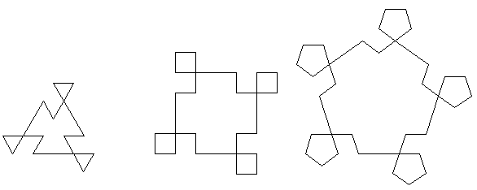
sok 3 100 sok 4 100 sok 5 100
Értékelés:
Tud sokszöget rajzolni 2 pont
A sokszögek sarkai jól vannak kivágva 5 pont
Ha van kivágás, de nem az ábrának megfelelő, akkor 2 pont adható.
A sokszögek sarkaihoz jól illeszt újabb sokszögeket 5 pont
Ha van illesztett sokszög, de nem az ábrának megfelelő, akkor 2 pont adható.
Jó a sok 3 100 2 pont
Jó a sok 4 100 2 pont
Jó a sok 5 100 2 pont
2. feladat: Franciakártya (16 pont)
Készítsd el az alábbi két fekete színű franciakártya rajzát (pikk, treff)! (Az egyszerűség kedvéért az egyes rajzok nem felelnek meg pontosan a franciakártya lapjainak.)
A Pikk lapban az egyenes vonalak hossza az oldalsó körívek sugarának (1+gyök(2))-szöröse legyen! A Pikk-ben a többi körív sugara vagy négyszerese, vagy nyolcadrésze a két oldalsó körívének, vagy pedig egyenlő vele. A treffben a három majdnem teljes kör sugarának fele vagy pedig négyszerese a többi körív sugara.
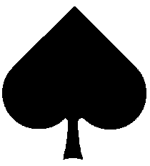 | 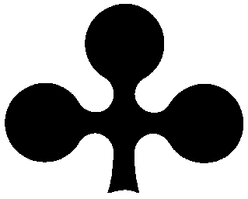
pikk | treff
Értékelés:
Pikk körvonala, színezése 6+2 pont
Pikk szár nélkül 2 pont
Ha a szár jó 2 pont
Ha a szár kötése jó 2 pont
Treff körvonala, színezése 6+2 pont
Ha a három nagy, majdnem teljes kör jó 2 pont
Ha a szár jó 2 pont
Ha a szár és az ágak kötése jó 2 pont
Színezésre nem adható pont, ha a szín a rajzon kívül is megjelenik (azaz a vonal nem zárt).
3. feladat: Négyzetek (11 pont)
Készíts Logo eljárást (négy :n :h), amely négyszögeket rajzol egymás köré. Legyen :n darab négyzetsor egymás körül, a legbelső négyzet oldalhossza legyen :h, kifelé haldva a négyzetek oldalhossza feleződjön!
Példa:
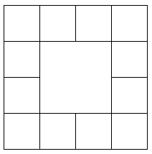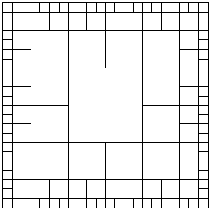
négy 1 100 négy 2 100 négy 4 100
Értékelés:
Jó a négy 1 100 1 pont
Jó a négy 2 100 2 pont
Jó a négy 3 100 2 pont
Jó a négy 4 100 2 pont
Jó a négy 8 100 4 pont
Elérhető összpontszám: 45 pont

